快樂ㄅㄆㄇ

復興國民小學一年 班 號
姓名 家長簽章
製作日期： 年 月 日

圖 案 | 寫出圖中看到的語詞
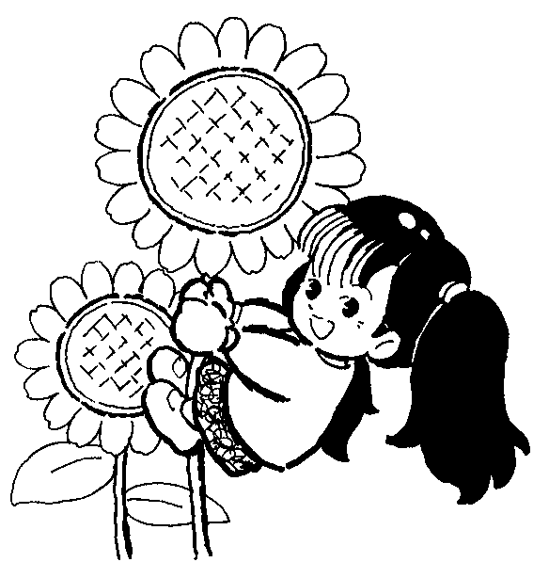

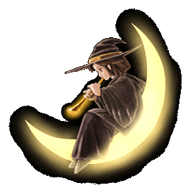
圖 案 | 寫出圖中看到的語詞



圖 案 | 寫出圖中看到的語詞
圖 案 | 寫出圖中看到的語詞

圖 案 | 寫出圖中看到的語詞

圖 案 | 寫出圖中看到的語詞



圖 案 | 寫出圖中看到的語詞
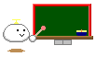

圖 案 | 寫出圖中看到的語詞



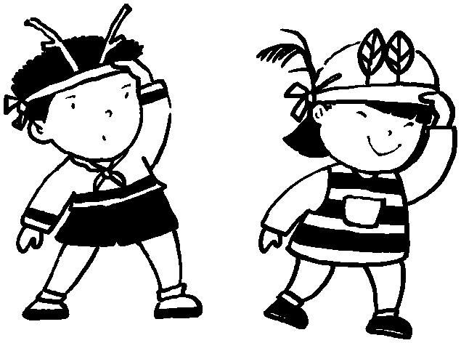

快樂ㄅㄆㄇ

復興國民小學一年 班 號
姓名 家長簽章
製作日期： 年 月 日

圖 案 | 寫出圖中看到的語詞
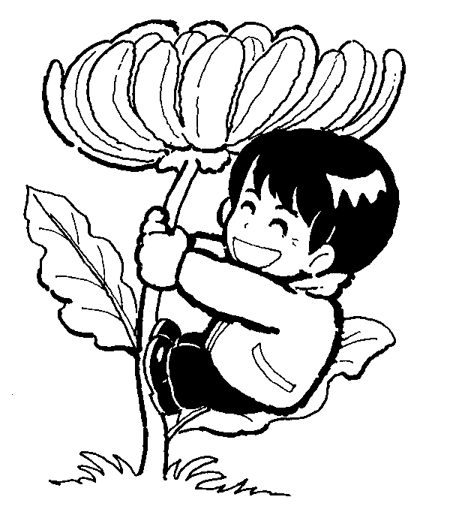


圖 案 | 寫出圖中看到的語詞



